22 січня 2016 рік, п’ятниця. День Соборності (день Злуки)
Українська мрія - єдність, свобода і незалежність. Основа державності, якої споконвіку намагалися позбавити цю прекрасну частину земель всі її так звані сусіди прикриваючись «високими» інтересами, час від часу набувала цілком ясні обриси.
Так сталося і на початку 1918-го. У цей січневий місяць у запалі революційних змін була створена Українська Народна Республіка, відома як УНР. Більш того на тих територіях, які входили до складу колись потужної Австро-Угорської імперії, була утворена ЗУНР - Західноукраїнська Народна Республіка. Вже до кінця року, в грудні 1918-го у Фастові, з гарячим бажанням втілити українську мрію в реалії, лідерам цих двох держав вдалося підписати своєрідний поєднувальний договір. Цей договір увійшов в нашу сучасну історію як «Акт злуки» і 22-го січня 1919-го року він був публічно оприлюднений в Київській столиці на знаменитій Софійській площі. Але вже буквально через кілька місяців більшовики увійшли в Київ, Закарпаття окупувала Чехословаччина, а Східну Галичину - поляки. А далі ...
Акт злуки тоді так і залишився лише декларацією, але народ ніколи не втрачав надію, адже народ, який втратив надію просто зникає. Надію, приміром, втратили нащадки кривавих диктаторів, коли Великий і Могутній Радянський Союз - об’єднання, побудоване зовні на «нових канонах справедливості», а всередині на крові і безглуздих жертвах, звалилося, не залишивши після себе нічого, що могло б його реанімувати.
22-е січня 1990-го року. Мільйони українців вишикувалися в справжню живий ланцюг, що розтягся від Києва до Львова. Вони відзначали День Соборності, День своєї української єдності та свободи.
21-го січня 1999-го року відповідно до Указу Президента України № 42/99 День Соборності був закріплений на законодавчому рівні суверенної держави.
Єдність і свобода робить нас гідними нащадками наших батьків! Будемо з трепетом зберігати цей безцінний скарб! Хай береже нас усіх Господь і слава Йому за цю прекрасну країну - Україну!

П’ять можливостей стати НЕЗАЛЕЖНОЮ.
- Проголошення незалежності Української Народної Республіки
Дата: 22 січня 1918 року
Орган, який проголосив: Центральна Рада УНР
Ліквідація незалежності: під час поразки українських визвольних змагань 1917–1920 років
Центральна Рада УНР на чолі з Михайлом Грушевським IV Універсалом проголосила незалежність Української Народної Республіки 24 січня 1918 року, коли більшовицькі війська вже перебували на підступах до Києва. Це було перше в історії новітньої України рішення, коли український народ проголосив незалежну суверенну Українську державу і остаточно розірвав відносини з імперським центром.
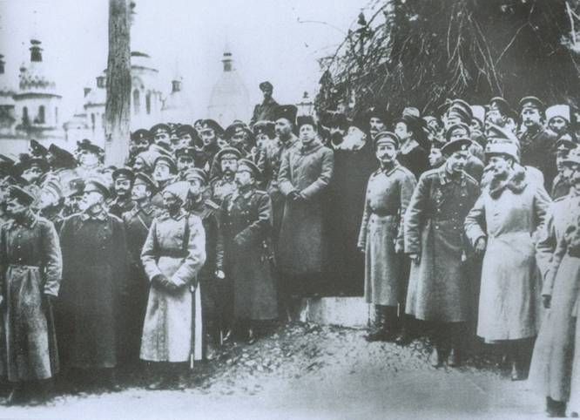
"Однині Українська Народна Республіка стає самостійною, ні від кого не залежною, вільною, суверенною державою українського народу. Зо всіма сусідніми державами, як-то: Росією, Польщею, Австрією, Румунією, Туреччиною та іншими ми хочемо жити в згоді й приязні, але ні одна з них не може втручатися в життя самостійної Української Республіки. Власть у ній буде належати тільки народові України, іменем якого, поки зберуться Українські Установчі Збори, будемо правити ми, Українська Центральна Рада, представниця робочого народу — селян, робітників і солдатів, та наш виконавчий орган, який однині матиме назву Ради народних міністрів", - з тексту IV Універсалу.

- Проголошення незалежності Кубанської Народної Республіки
Дата: 16 лютого 1918 року
Орган, який проголосив: Законодавча Рада Кубанської Народної Республіки
Ліквідація незалежності: остаточне захоплення територій Кубані більшовицькими військами у 1920 році

- Проголошення незалежності Західно-Української Народної Республіки
Дата: 19 жовтня 1918 року
Орган, який проголосив: Українська Національна Рада
Ліквідація незалежності: анексія Польщею, Румунією і Чехословаччиною у 1919 році
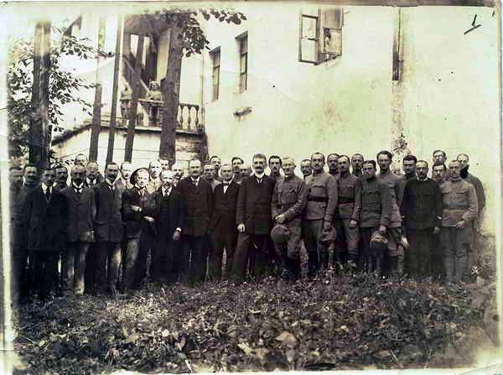
22 січня 1919 року ЗУНР об'єдналася з Українською Народною Республікою, отримавши назву Західна Область Української Народної Республіки (ЗОУНР).

- Проголошення незалежності Карпатської України
Дата: 15 березня 1939 року
Орган, який проголосив: Сейм Карпатської України
Ліквідація незалежності: окупація Карпатської України угорськими військами у 1939 році

- Проголошення відновлення незалежності Української держави
Дата: 30 червня 1941 року
Орган, який проголосив: Українська Національна Рада
Ліквідація незалежності: окупація Львова німецькими військами у 1941 році
- Проголошення незалежності України
Дата: 24 серпня 1991 року
- Орган, який проголосив: Верховна Рада
Наступна нагода для України здобути незалежність випала аж через 50 років, і попри багаторазовий досвід невдач і поразок завершилася успіхом.24 серпня 1991 року Україна стала незалежною. І це вже не була фантомна держава, затиснена лещатами війни, конфліктів та історії, якій відведено було проіснувати чи то одну ніч, а чи два роки.

Твоєю силою, волею, словом стала на Землі
українській вільна Народня Республіка.
Універсал Української Центральної Ради (IV)
Вступ
2016 року Україна відзначатиме 25-річчя державності. 24 серпня 1991 року позачергова сесія Верховної Ради УРСР прийняла Акт проголошення незалежності України, що був схвалений всеукраїнським референдумом 1 грудня 1991 року. Ця подія стала відправною точкою для відліку історії сучасної Української державності.
Утім, історики цілком справедливо відзначають, що 24 серпня 1991 року насправді відбулося відновлення державної незалежності України. Вперше у XX столітті українська незалежність була проголошена 22 січня 1918 року IV Універсалом Української Центральної Ради, а вже за рік (22 січня 1919 року) на Софійському майдані в Києві відбулася не менш вагома подія – об’єднання Української Народної Республіки (далі – УНР) і Західно-Української Народної Республіки (далі – ЗУНР) в одну державу. Внаслідок фатальних невдач Української революції 1917 – 1921 року державність зберегти не вдалося. І як результат, упродовж XX століття українці змушені були кількаразово відновлювати її в боротьбі.
Низка історичних подій ХХ століття, що були визначальними для українського державотворення. Серед них:
- 22 січня 1918 року – проголошення IV Універсалом Української Центральної Ради незалежності Української Народної Республіки;
- 22 січня 1919 року – проголошення Акта злуки УНР і ЗУНР;
- 15 березня 1939 року – проголошення незалежності Карпатської України;
- 30 червня 1941 року – проголошення Акта відновлення української державності;
- 16 липня 1990 року – ухвалення Декларації про державний суверенітет України;
- 1 грудня 1991 року – Всеукраїнський референдум на підтвердження Акта проголошення незалежності України.
Усі ці події засвідчують тривалий і непростий шлях України до незалежності, цінності ідеї власної державності.
Однією з найважливіших історичних дат є саме 22 січня (проголошення першої незалежності у 1918 році та проголошення Акта злуки УНР і ЗУНР), коли в Україні відзначається День Соборності.
Соборність означає:
- по-перше, об’єднання в одне державне ціле всіх земель, які заселяє конкретна нація на суцільній території.
- духовну консолідацію всіх жителів держави, згуртованість громадян, незалежно від їхньої національності.
- соборність невіддільна від державності, суверенітету й реальної незалежності народу – фундаменту для побудови демократичної держави.
Перше офіційне відзначення свята Соборності на державному рівні відбулося 22 січня 1939 року в Карпатській Україні в м. Хусті.
У 71-у річницю Акта злуки (22 січня 1990 року) в Україні відбулася одна з найбільших у Центральній і Східній Європі масових акцій – “живий ланцюг” як символ єдності східних і західних земель України та знак ушанування подій Української революції. Більше мільйона людей, узявшись за руки, створили безперервний ланцюг від Києва до Львова. Акція стала одним зі свідчень того, що українці подолали страх перед комуністичним режимом і готові протистояти політиці комуністичної партії. 26 років тому ця подія стала провісником падіння СРСР і відновлення незалежної України.
- віртуальні Екскурсії до музеїв http://mykolski-museum.virtual.ua/ua/
- 101 причина любити Україну http://incognita.day.kiev.ua/101-prychyna-liubyty-ukrainu ;

22 січня у Рівному відзначать День Соборності України
20.01.2016
Про це інформує кореспондент ERVE.UA з посиланням на прес-службу міськради. О 9:50 на майдані Магдебурзького права (біля міськвиконкому) відбудеться покладання квітів до пам'ятника «Загиблим за Україну».

